Размещено с любезного согласия автора.

Заблоцкий Е.М.
канд. геол.-минер. наук, член РГО

К ГЕНЕАЛОГИИ КАРПИНСКИХ.

1.Родословная Карпинских.
Один из многочисленных родов Карпинских, происходящий от Михаила Федоровича Карпинского (1746–1789), протоиерея Софийского собора г. Тобольска, изучен относительно детально. Этот род привлек к себе внимание прежде всего тем, что к нему принадлежит выдающийся ученый-геолог, президент АН СССР, академик Александр Петрович Карпинский (1847–1936). Материалы к генеалогии рода собирала дочь и секретарь академика, Татьяна Александровна Толмачева-Карпинская. Результаты ее исследований, после соответствующего сопоставления с архивными материалами, использовал автор обширной научной биографии академика Карпинского (Романовский С.И. Александр Петрович Карпинский. Л.: «Наука», 1981). В этом авторитетном труде содержится ошибочное утверждение, что дядя А.П.Карпинского, горный инженер Александр Михайлович Карпинский, является родоначальником так называемой «алтайской ветви» рода Карпинских. Знаток истории Алтая, В.Ф.Гришаев, в очерке о начальнике Колывано-Воскресенских горных заводов В.С.Чулкове отмечает, что младшая дочь Чулкова Софья «...вышла замуж за горного инженера А.М.Карпинского, положив начало алтайской ветви этого знаменитого рода» (журнал «Барнаул», 1995, №1).
Я также впал в эту ошибку (Заблоцкий Е.М. Деятели горной службы дореволюционной России. Краткий биографический словарь. СПб.: «Гуманистика», 2004), не обратив в свое время должного внимания на явную несопоставимость данных, содержащихся в формулярных списках горного инженера А.М.Карпинского (1804-1859) и, как я думал, его сыновей – Петра (1825-1862), Илиодора (1826-1887), Николая (1832-1910) и Леонида (1843-1903), родившихся и работавших в Сибири. Дядя академика Карпинского служил в Петербурге и при выходе в отставку в 1836 году был холост. Отцом же алтайских горняков был двоюродный дед академика, тоже Александр Михайлович Карпинский (1789–1857), младший сын тобольского протоиерея. Информацию об этом действительном основателе «алтайской ветви» Карпинских, поначалу служившем в горном ведомстве, но не являвшемся горным инженером (т.е. не окончившем Горный кадетский корпус, как четверо из пяти его сыновей), я обнаружил в статье В.К.Вистингаузена «Тайна известного портрета», опубликованной в 2000 году в сборнике «Культурное наследие Сибири», вып.2, и помещенной на сайте http://irbis.asu.ru/.
Наиболее же полные и достоверные данные по генеалогии этого рода собраны Михаилом Михайловичем Карпинским (р. 1925), пра-правнуком другого дяди академика Карпинского, – Михаила Михайловича Карпинского (1809–1868). Составленная им родословная помещена в интернете по адресу – http://www.angelfire.com/ca/korab/. Родословная содержит 142 персоны, принадлежащие десяти поколениям, – от Федора Карпинского (р. 1720) до внучки составителя родословной, Натальи Александровны Киселевой (р. 1975). Родословная роспись составлена по поколениям и ветвям со сквозной нумерацией – от 1 до 143 (№111 пропущен). «Алтайская ветвь» доведена до пятого поколения, а так называемая «уральская ветвь», к которой принадлежит и составитель родословной, – до десятого. Относительно полно охарактеризованы первые пять поколений, что, вероятно, связано с использованием дворянских родословных книг Московской, Казанской, Петербургской и Иркутской губерний. Следующие пять поколений выглядят более скромно (см. таблицу, составленную для «уральской ветви» Карпинских).

Поколение | численность | колич. колен | колич. ветвей | среднее колич. сибсов в ветви | годы рождения
3 | 3 | 1 | 1 |  | 1779-1782
4 | 5 | 2 | 1 |  | 1804-1820
5 | 7 | 6 | 2 | 4 | 1841-1850
6 | 25 | 9 | 6 | 4 | 1861-1886
7 | 26 | 12 | 9 | 3 | 1888-1913
8 | 21 | 12 | 12 | 2 | 1921-1955
9 | 23 | 5 | 12 | 2 | 1942-1984
10 | 5 |  | 5 |  | 1975-1984

Благодаря службе большинства представителей третьего и четвертого поколений Карпинских в горном ведомстве, архив центральных учреждений последнего, находящийся в РГИА, также является достаточно полным источником генеалогической информации рода Карпинских (до пятого поколения включительно). Сравнение данных рассматриваемой родословной с материалами, изученными мной в РГИА, позволяет внести некоторые добавления и исправления (далее в скобках указаны номера персон по родословной росписи М.М.Карпинского). В четвертое поколение следует добавить еще одного сына Михаила Михайловича Карпинского (3), – Николая (р. 1820), см. – РГИА, ф.1349, оп.4, д.168(1820 г.); в пятое поколение – сына Илиодора Александровича Карпинского (12), – Николая (р. 1856), окончившего Институт инженеров путей сообщения (1883), данные о нем содержатся в делах этого ведомства в РГИА (ф.229, оп.10, дд.1258,1259 и оп.18, д.3718). В пятом поколении к потомству Людмилы Александровны Карпинской (16) и Михаила Андреевича Таскина принадлежат, кроме дочери Софьи (42), – Андрей (р. 1851), Вера (р. 1855), Александр (р. 1859), Владимир (р. 1860) и Мария (р. 1861), см. – РГИА, ф.37, оп.46, д.432(1866 г.). В пятом поколении у Эмилии Александровны Карпинской (17) и Леонида Владимировича Порецкого были дети, кроме указанного в родословной Владимира (43), – Валериан (р. 1855) и Надежда (р. 1860), см. – РГИА, ф.468, оп.23, д.183(1868 г.). В шестом поколении следует добавить сына Алексея Петровича Карпинского (20) Павла (р. 1879), см. – РГИА, ф.37, оп.48, д.1316(1890 г.).
В ряде случаев год рождения, по просмотренным мною формулярным спискам, отличается от указанного в родословной росписи: Михаил Михайлович Карпинский (3) – р. 1779 (РГИА, ф.1349, оп.4, д.168); Петр Александрович Карпинский (11) – р. 1825, жена – Надежда Александровна, дочь горного инженера Цыганкова (РГИА, ф.44, оп.1, д.817 - 1853 г.); Алексей Петрович Карпинский (20) – р. 1845 (РГИА, ф.37, оп.48, д.1316 – 1890 г.); дочери Илиодора Александровича (в росписи опечатка, – «Михайловича») Карпинского, Ольга (28) – р. 1860, Мария (29) – р. 1864 (РГИА, ф.468, оп.23, д.183 – 1868 г.). Даты смерти братьев академика Карпинского, по С.И.Романовскому, 1981, также иные: Михаил Петрович (19) – 1918, Алексей Петрович (20) – 1920.
Родословная Карпинских может быть также доработана в части «алтайской ветви», если привлечь данные дворянской родословной книги Томской губернии, из дворян которой были, в частности, Петр Александрович (11) и Илиодор Александрович (12) Карпинские. Заслуживают пристального внимания Карпинские духовного звания, служившие в Тобольске в конце 18–начале 19 века. Это – Петр Михайлович Карпинский, учитель рисования Тобольской духовной семинарии (до 1818), священник, впоследствии протоиерей в Тобольске (см. о нем в дипломной работе о. А.Тимошенко, помещенной на сайте http://biblion.realin.ru), и Федор Львович Карпинский (1758–1831), бывший священником Софийского собора в Тобольске (до 1787). Ф.Л.Карпинский после 1787 был протоиереем в Екатеринбурге, оставил уникальный дневник (Дневник священника (публикацию подготовили В.И.Байдин, С.В.Голикова, Л.А.Дашкевич, М.Ю.Нечаева). - Уральский исторический вестник, 1995, №2, с.114-143. - http://atlasch.narod.ru/). П.М. и Ф.Л. Карпинские были двоюродными братьями. Можно предполагать, что их дед был братом Федора Карпинского (р.1720), первого в рассматриваемой роде. В «Дневнике священника» и в предисловии публикаторов содержится информация по родственному окружению Ф.Л.Карпинского.

2. Родословная роспись как база данных и ее графическое представление.
Сплошная нумерация, принятая в родословной росписи М.М.Карпинского, как и традиционная, – с нумерацией по поколениям, может быть дополнена специальной кодировкой, позволяющей работать с родословной как с базой данных и представлять ее в виде иерархического графа в стандартной программе электронных таблиц Excel. Предлагаемый код представлен последовательностью цифр, отражающих положение индивида в прямой нисходящей линии родства. Количество цифр соответствует поколению индивида, а значение цифры – возрастному положению индивида (последняя цифра) и его прямых предков в возрастной последовательности сибсов (братьев и сестер) каждого поколения. При такой кодировке (с необходимым добавлением перед цифровой частью кода буквенного обозначения, например, собственно фамилии, рода в сокращенном виде) появляется возможность автоматического распределения индивидов по линиям прямого родства и, соответственно, построения графа, аналогичного родословному древу. Выбор координат, например, «ФИО–г.р.» позволяет видеть распределение во времени, вычитывать значение метки (ФИО, г.р.), сопоставлять с временем исторического события и т.п. Такие графы удобны для изображения и анализа родства. Предлагаемый способ кодировки позволяет создавать и обрабатывать базы данных по любому количеству родов при сохранении оригинального вида кода для каждого индивида. При двузначном (больше 9) количестве сибсов необходимо разделять цифры в коде точками и вводить для соответствующей конкретной совокупности сибсов обозначение места в их последовательности (с 1 по 9) с использованием нуля.
В качестве примера приведу код академика Карпинского – Карп11124 – в котором вычитывается принадлежность лица к пятому поколению, четвертым по старшинству среди братьев и сестер. Отец его – второй по старшинству среди своих сибсов; его код – Карп1112. Код деда, Михаила Михайловича Карпинского, родоначальника «уральской ветви» – Карп111. Код его брата, Александра Михайловича Карпинского, основателя «алтайской ветви» – Карп114. Код их отца, тобольского протоиерея, – Карп11. Составитель родословной, М.М.Карпинский, имеет в этой системе код: Карп11132211. Видно, что он находится в восьмом поколении рода, принадлежит к «уральской ветви», а его пра-прадед – третий по старшинству среди своих сибсов. Граф рода Карпинских, составленный по данным М.М.Карпинского (Карпинский Михаил Михайлович 5-й) с уточнениями и добавлениями, показан на рис.1.
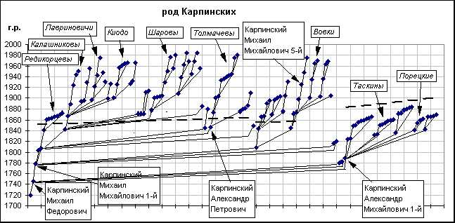

Рис.1.

- «Горные корни» Карпинских.
Рассматриваемая родословная не содержит информации о боковых линиях родства, о предках и потомках фамилий, родственных по материнской линии. Между тем, эта информация может быть полезна для понимания обстановки жизни и работы, особенно, третьего–пятого поколений рода Карпинских, родившихся в конце 18–первой половине 19 века. На рис.2 выделены позиции Карпинских, служивших в горном ведомстве (метки квадратной формы), и показаны горняки других фамилий, вступавших в родственные отношения с Карпинскими. Путем простой трансформации исходной таблицы родословной базы данных соответствующий граф приведен к виду более симметричного родословного древа.

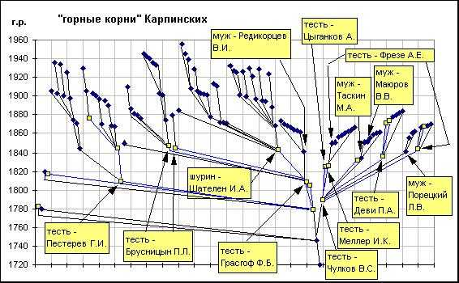

Рис.2.
Как видно из рисунка, третье и четвертое, а для «уральской ветви» также и пятое поколения, без преувеличения, можно назвать «горными поколениями». Начиная с сыновей Михаила Федоровича (2), большинство Карпинских этих поколений получало образование в высшем горном учебном заведении в Петербурге и служило в горном ведомстве. Обычным было и заключение браков внутри этой части горного профессионального сообщества, – породнение горных фамилий. Причины и временные рамки такой приверженности профессии определялись, в основном, условиями жизни в горных округах и специфическими возможностями получения образования. Ведомство, озабоченное обеспечением отрасли специалистами – руководителями производства, организовало их подготовку в закрытом высшем учебном заведении с юного возраста, с прохождением в младших классах необходимых общеобразовательных предметов гимназического уровня. При этом сыновья горных чинов имели право преимущественного поступления, в том числе на казенный кошт, с обязательной последующей службой по горному ведомству. Именно в этих условиях возникли многочисленные династии и кланы горных специалистов, в том числе и династия Карпинских, связанная родством с горными династиями Брусницыных, Грасгофов, Деви, Меллеров, Порецких, Редикорцевых, Таскиных, Фрезе и других (некоторые династии охарактеризованы мной в кратком биографическом словаре «Деятели горной службы дореволюционной России», СПб., 2004 и – в разделе «Личный состав учреждений Монетного ведомства дореволюционной России. Биографические материалы» на сайте «Монеты императорской России» по адресу - http://ruscoins.narod.ru/bio.html).
На протяжении многих лет значительная, иногда преобладающая часть выпускников Горного института (Горного кадетского корпуса, Института корпуса горных инженеров) была представлена потомственными горняками. Такая ситуация сохранялась вплоть до реформ царствования Александра II, когда с отменой крепостного права были освобождены от обязательной потомственной службы рабочие и мастеровые горнозаводских округов, и вся отрасль претерпела радикальные изменения, вступив на путь капитализации. Изменились и условия приема и обучения в Горном институте, – был введен пятилетний срок обучения и прием на общих основаниях с конкурсными испытаниями. К этому моменту, по уже давно заведенному порядку, многие малолетние сыновья горных инженеров были внесены в списки на льготное поступление в институт. И чтобы смягчить удар, нанесенный новыми правилами, ведомство, закрыв младшие классы, выделило денежные пособия родителям для обеспечение домашнего воспитания (образования) детей. Небольшое специальное изучение соответствующих архивных дел показывает, что ни один из более двадцати этих юных кандидатов на поступление в Горный институт впоследствии так и не пошел туда учиться (из потомков Карпинских это – сын Людмилы Александровны Карпинской (16) и Михаила Андреевича Таскина Андрей – см. РГИА, ф.44, оп.3, д.593 - 1863 г.). Жизнь необратимо изменилась, и горные династии, уходящие корнями в конец 18–начало 19 века трансформировались, за немногими исключениями, в нечто совершенно иное. Эти исключения видны и в родословной Карпинских, – горными инженерами стали в конце 19–начале 20 века представители пятого и шестого поколения рода, – Владимир Леонидович (39), Петр Владимирович (32), Вениамин Владимирович (33) и Сергей Павлович (65) Карпинские, но на этом, собственно, традиция прервалась.

3.Родственные связи Карпинских в горном профессиональном сообществе.
Рассмотренная выше родословная, составленная по нисходящей линии, не дает полной картины родственных связей, поскольку содержит информацию по генеалогии одного из родителей конкретного индивида. Между тем, родословная второго родителя может быть не менее внушительной, и по мере продвижения по восходящей линии родства общая картина будет все более усложняться за счет быстрого возрастания числа родственников рассматриваемого лица пятой, шестой и более отдаленных степеней родства. В отношении Карпинских интерес представляет, прежде всего, выявление родства представителей «горных поколений» этого рода. Остановлюсь только на двух примерах.
В первом примере (см. рис.3), характеризующем родственное окружение академика А.П.Карпинского, объединены «уральская ветвь» рода Карпинских, исходящая от деда отца А.П.Карпинского – тобольского протоиерея Михаила Федоровича Карпинского, и род Грасгофов, исходящий от деда матери А.П.Карпинского – Богдана Григорьевича (Готлиба) Грасгофа, находившегося в российской горной службе с 80-х годов 18 века (о роде Грасгофов – см. мою статью «Грасгофы» в кн. - Немцы России: энциклопедия. Т.1. М., 1999).

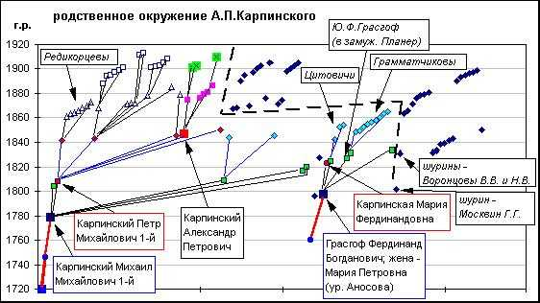
Рис.3.

На рисунке особыми знаками выделены метки предков и потомков А.П.Карпинского и его родные 2–4 степени родства. Более дальние родственники отделены на рисунке пунктиром и не дифференцированы. Подписаны представители родственных горных династий, пополняющих перечень, показанный на рис.2. Это, прежде всего, двоюродные братья и сестры А.П.Карпинского – Цитовичи и Грамматчиковы. Никто из них так и не пошел в горную службу, в т.ч. из-за наступивших перемен с получением образования (кандидатами для поступления в Горный институт были Николай Николаевич Цитович и Александр Александрович Грамматчиков, родившиеся в 1852). Через бабку по матери, Марию Петровну Грасгоф, А.П.Карпинский находился в родстве с горной династией Аносовых, – Мария Петровна была сестрой знаменитого металлурга Павла Петровича Аносова, среди сыновей которого особенно известен Николай Павлович Аносов – первооткрыватель золотых богатств Приамурья. Прадед А.П.Карпинского, отец Марии Петровны, Петр Васильевич Аносов (1766–1809), также служивший в горном ведомстве, был женат на дочери Льва Федоровича Сабакина (1746–1813), механика Уральских горных заводов, родом из купцов. Таким образом, горные корни А.П.Карпинского прослеживаются до его прапрадеда.
Многочисленное близкое или дальнее кровное родство дополнялось разнообразными видами свойства, которое также могло играть определенную роль в горной службе. Известно, например, что свойственник А.П.Карпинского, Геннадий Данилович Романовский (дядя Владимира Ивановича Редикорцева, мужа Марии Петровны Карпинской (18), сестры будущего академика) стал и первым его руководителем в геологических исследованиях, к которым стремился выпускник Горного института, так практически и не работавший, в отличие от своих предков, на горных заводах. Анализ материалов позволяет сделать вывод о более устойчивой и успешной карьере представителей горных династий (Zablotski E. Mining Dynasties in Pre-Revolutionary Russia. - In: Proceedings / 6th International Mining History Congress, Akabira, Japan, 2003, pp.337-340).
Второй пример иллюстрирует родство «алтайских» Карпинских с горной династией Таскиных (рис.4). Как и в первом примере, аналогичными обозначениями меток показано родственное окружение детей Людмилы Александровны Карпинской (16) и Михаила Андреевича Таскина (пятое поколение рода Карпинских). Их прадед по отцу, Николай Андреевич Таскин (1770–не ранее 1815), был сыном солдата, вступил в горную службу в 1796. В горной службе состояли все его сыновья и внуки (третье и четвертое поколения Таскиных) и лишь один правнук (сын Надежды Алексеевны Таскиной и потомственного горного инженера Петра Александровича Фрезе). Обращает на себя внимание отдаленное родство Таскиных-Карпинских с многими горными фамилиями, в т.ч. с Аносовыми.

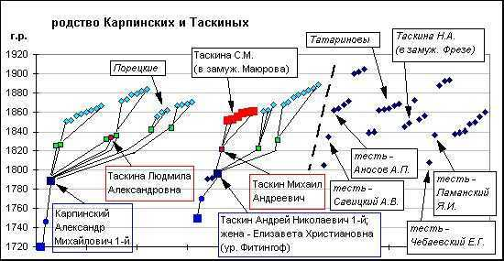

Рис.4.

Эти примеры – небольшая часть информации о родственных связях Карпинских в горном профессиональном сообществе. Многочисленные горные династии, связанные родством, образуют кланы и клановую систему, включающие свыше 500 специалистов, служивших в горном ведомстве (Е.Заблоцкий. К генеалогии горных династий России XVIII-начала XX в. - Генеалогический вестник. Вып.18. СПб., 2004).

